Sistema de Gestión de Trámites

Especificación de Caso de Uso de Sistema: DSTCUS.02.04 Registro Concepto Pago

Versión 1.0

02/01/2011

Histórico de Versiones

|  |  |  |  |
| --- | --- | --- | --- |
| **Fecha** | **Versión** | **Descripción** | **Autor** |
| 02/01/2012 | 1.0 | Modificación del flujo descrito en los casos de uso. | Patricia Vázquez Montellano. |
|  |  |  |  |
|  |  |  |  |
|  |  |  |  |

Tabla de Contenido

1 Introducción 5

1.1 Objetivo 5

1.2 Definiciones, acrónimos y abreviaturas 5

1.3 Referencias 5

1.4 Diagrama de Casos de Uso 6

2 CU.02.04.01 – BuscarConceptoPago 7

2.1 Descripción Breve 7

2.2 Actores 7

2.3 Condiciones Previas 7

2.3.1 El usuario deberá iniciar sesión en el sistema. 7

2.3.2 El usuario deberá realizar una búsqueda y/o registro del trámite. 7

2.4 Flujo de Eventos 7

2.4.1 Flujo Básico 7

2.5 Flujos alternos 8

2.6 Condiciones Posteriores 8

2.7 Diagrama 8

2.8 Observaciones 8

3 CU.02.04.02 – CalcularConceptoPago 9

3.1 Descripción Breve 9

3.2 Actores 9

3.1 Condiciones Previas 9

3.1.1 El usuario deberá iniciar sesión en el sistema. 9

3.1.2 El usuario deberá realizar una búsqueda y/o registro del trámite. 9

3.2 Flujo de Eventos 9

3.2.1 Flujo Básico 9

3.3 Flujos alternos 10

3.4 Condiciones Posteriores 10

3.5 Diagrama 11

3.6 Observaciones 11

4 CU.02.04.03 – BuscarSolicitante. 12

5 CU.02.04.04 – Registrar Solicitante Ingresos 13

5.1 Descripción Breve 13

5.2 Actores 13

5.3 Condiciones Previas 13

5.3.1 El usuario deberá iniciar sesión en el sistema. 13

5.3.2 El usuario deberá ubicarse en la pantalla indicada. 13

5.3.3 El usuario deberá estar registrado en el sistema de ingresos DGPOP. 13

5.4 Flujo de Eventos 13

5.4.1 Flujo Básico 13

5.5 Flujos alternos 14

5.6 Condiciones Posteriores 14

5.7 Diagrama 14

5.8 Observaciones 14

6 CU.02.04.05 – Generar Ficha 15

6.1 Descripción Breve 15

6.2 Actores 15

6.3 Condiciones Previas 15

6.3.1 El usuario deberá realizar la consulta de los conceptos de pago asociados. 15

6.3.2 El usuario deberá estar registrado en el sistema de ingresos DGPOP. 15

6.4 Flujo de Eventos 15

6.4.1 Flujo Básico 15

6.5 Flujos alternos 16

6.6 Condiciones Posteriores 16

6.7 Diagrama 16

6.8 Observaciones 16

7 CU.02.04.06 – Imprimir Ficha 17

7.1 Descripción Breve 17

7.1 Actores 17

7.2 Condiciones Previas 17

7.2.1 El usuario deberá iniciar sesión en el sistema. 17

7.2.2 El usuario deberá ubicarse en la pantalla indicada. 17

7.3 Flujo de Eventos 17

7.3.1 Flujo Básico 17

7.4 Flujos alternos 17

7.5 Condiciones Posteriores 17

7.6 Diagrama 18

7.7 Observaciones 18

8 Firmas de elaboración, revisión y aprobación 18

**Especificación de Caso de Uso de Sistema: DSTCUS.02.04 Registro Concepto Pago**

# Introducción

## Objetivo

El usuario realiza la búsqueda de el(los) concepto(s) de pago asociados al trámite y el cálculo del monto a cubrir para poder generar las fichas de pago correspondientes.

## Definiciones, acrónimos y abreviaturas

N/A

## Referencias

* 5_7_2_A15F1_DSTVIS Documento de Vision.docx.
* 5_7_2_A15F2_DSTDER Especificación de Requerimientos.docx.
* DSTMSG-MensajesDelSistema.docx.
* DSTCUS.01.01-AdministrarDatosGeneralesPersona.docx
* DSTCUS.02.02 GestionarTrámitesRequisitos.docx
* DSTCUS.02.03 GestionarSolicitudes.docx

## Diagrama de Casos de Uso

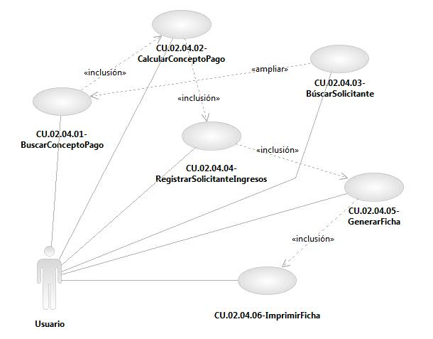

Especificación de Casos de Uso de Sistema: CU.02.04.01-BuscarConceptoPago

# CU.02.04.01 – BuscarConceptoPago

## Descripción Breve

El usuario realiza una búsqueda de el (los) concepto(s) de pago asociados al trámite para validar si requiere de un pago anticipado o no y poder generar las fichas de pago correspondientes dentro del sistema de gestión de trámites.

## Actores

**Administrador**.- Actor encargado de administrar los elementos estructurales y funcionales del sistema.

**Operador / Operador de Ventanilla única.-** Es la persona autorizada en registrar el inicio de un trámite y realizar la búsqueda de el(los) concepto(s) de pago asociados al mismo.

El conjunto de los actores antes citados en lo subsecuente se les denominará USUARIO.

## Condiciones Previas

### El usuario deberá iniciar sesión en el sistema.

El usuario inicia una sesión en el sistema introduciendo el nombre de usuario y contraseña.

### El usuario deberá realizar una búsqueda y/o registro del trámite.

El usuario deberá realizar una búsqueda y/o registro del trámite previo a la consulta de el(los) concepto(s) de pago asociados al trámite (ver Caso de Uso <<DSTCUS.02.03-GestionarSolicitudes.docx>>).

## Flujo de Eventos

### Flujo Básico

| **Flujo Básico** | | | |
| --- | --- | --- | --- |
| **Usuario** | | **Sistema** | |
| 01 | El caso de uso inicia cuando marca (opcional) la casilla “Sólo pago anticipado” y selecciona la opción “Buscar”. | 02 | Procesa la búsqueda. Si encuentra conceptos asociados al trámite:  Muestra el listado con la descripción de el (los) concepto(s) de pago asociados.  Ver documento DSTRNS-ReglasDeNegocioDelSistema (RNS_PD01, RNS_PD02)  Ir al punto 03  En caso contrario:  Muestra mensaje  Ver documento DSTMSG-MensajesDelSistema.docx (MSG27).  Ir al punto 04. |
| 03 | * Si desea generar el cálculo del monto a cubrir. Refiérase al Caso de Uso CU.02.04.02-CalcularConceptoPago. * Si desea generar una búsqueda de solicitante. Refiérase al Caso de Uso CU.02.04.03-BuscarSolicitante. |  |  |
| 04 | Fin del caso de uso. |  |  |

## Flujos alternos

No aplica

## Condiciones Posteriores

No aplica.

## Diagrama

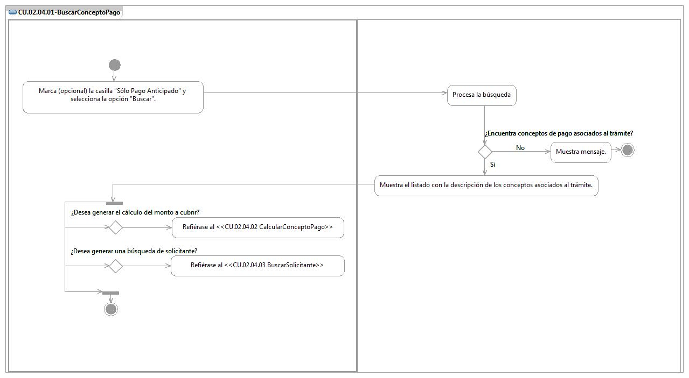

## Observaciones

|  |  |
| --- | --- |
| **Fecha** | **Observaciones** |
|  |  |

Especificación de Casos de Uso de Sistema: CU.02.04.02-CalcularConceptoPago

# CU.02.04.02 – CalcularConceptoPago

## Descripción Breve

El usuario genera el calculo de el (los) concepto(s) de pago asociados al trámite dentro del sistema de gestión de trámites.

## Actores

**Administrador**.- Actor encargado de administrar los elementos estructurales y funcionales del sistema.

**Operador / Operador de Ventanilla única.-** Es la persona autorizada para realizar el cálculo de los conceptos de pago asociados a un trámite.

El conjunto de los actores antes citados en lo subsecuente se les denominará USUARIO.

## Condiciones Previas

### El usuario deberá iniciar sesión en el sistema.

El usuario inicia una sesión en el sistema introduciendo el nombre de usuario y contraseña.

### El usuario deberá realizar una búsqueda y/o registro del trámite.

El usuario deberá realizar la consulta de el(los) concepto(s) de pago asociados al trámite para poder generar el cálculo del monto a cubrir (ver Caso de Uso <<CU.02.04.01-BuscarConceptoPago>>).

## Flujo de Eventos

### Flujo Básico

| **Flujo Básico** | | | |
| --- | --- | --- | --- |
| **Usuario** | | **Sistema** | |
| 01 | El caso de uso inicia cuando selecciona el (los) registro(s) de el (los) Concepto(s) de Pago y selecciona la opción “Calcular”. | 02 | Genera el cálculo de el(los) concepto(s) y muestra el importe.  Ver documento DSTRNS-ReglasDeNegocioDelSistema (RNS_PD03, RNS_PD04)   * **Excepción 1:** En caso de que no se haya seleccionado al menos un concepto de pago, el sistema mostrará mensaje. Ver documento DSTMSG-MensajesDelSistema.docx (mensaje MSG29).   Ir a paso 04.   * **Excepción 2:** En caso de que el usuario seleccione por segunda vez la opción de “Calcular”, el sistema mostrará mensaje. Ver documento DSTMSG-MensajesDelSistema.docx (mensaje MSG30).   Ir a paso 04. |
| 03 | * Si desea buscar otro(s) concepto(s) de pago. Refiérase al Caso de Uso CU.02.04.01-BuscarConceptoPago. * Si desea generar una búsqueda de solicitante. Refiérase al Caso de Uso CU.02.04.03-BuscarSolicitante. * Si desea registrar al solicitante en el sistema de ingresos. Refiérase al Caso de Uso CU.02.04.04-RegistrarSolicitanteIngresos. * Si desea generar las fichas de pago correspondientes. Refiérase al Caso de Uso CU.02.04.05-GenerarFichas. |  |  |
| 04 | Fin del caso de uso. |  |  |

## Flujos alternos

No aplica

## Condiciones Posteriores

No aplica.

## Diagrama

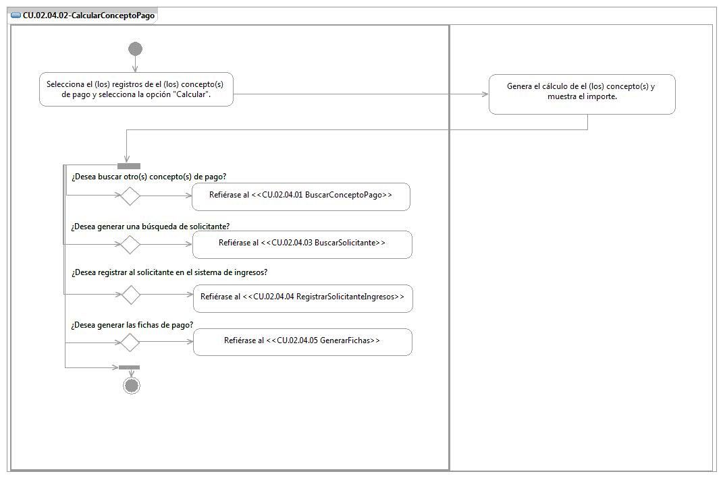

## Observaciones

|  |  |
| --- | --- |
| **Fecha** | **Observaciones** |
|  |  |

Especificación de Casos de Uso de Sistema: CU.02.04.03-BuscarSolicitante

# CU.02.04.03 – BuscarSolicitante.

Refiérase al caso de uso <<DSTCUS.01.01 AdministrarDatosGeneralesPersona>>, descrito en el documento DSTCUS.00.00 AdministrarCatálogos.docx.

Especificación de Casos de Uso de Sistema: CU.02.04.04-RegistrarSolicitanteIngresos

# CU.02.04.04 – Registrar Solicitante Ingresos

## Descripción Breve

El usuario genera el alta del solicitante en el sistema de Ingresos para registrar el pago del concepto del trámite dentro del sistema de gestión de trámites.

## Actores

**Administrador**.- Actor encargado de administrar los elementos estructurales y funcionales del sistema.

**Operador / Operador de Ventanilla única.-** Es la persona autorizada registrar al solicitante en el sistema de Ingresos.

El conjunto de los actores antes citados en lo subsecuente se les denominará USUARIO.

## Condiciones Previas

### El usuario deberá iniciar sesión en el sistema.

El usuario inicia una sesión en el sistema introduciendo el nombre de usuario y contraseña.

### El usuario deberá ubicarse en la pantalla indicada.

El usuario deberá realizar la consulta de el(los) concepto(s) de pago asociados al trámite (ver Caso de Uso <<CU.02.04.01-BuscarConceptoPago>>), posteriormente deberá realizar el cálculo del importe a pagar (ver Caso de Uso <<CU.02.04.02-CalcularConceptoPago>>) para poder registrar los datos en el sistema de ingresos.

### El usuario deberá estar registrado en el sistema de ingresos DGPOP.

Ver documento DSTRNS-ReglasDeNegocioDelSistema (RNS_PD07)

## Flujo de Eventos

### Flujo Básico

| **Flujo Básico** | | | |
| --- | --- | --- | --- |
| **Usuario** | | **Sistema** | |
| 01 | Selecciona la opción “Registrar Solicitante en Ingresos”. | 02 | Procesa el registro del solicitante en el sistema de ingresos.  Ver documento DSTRNS-ReglasDeNegocioDelSistema (RNS_PD05) |
|  |  | 03 | Presenta los datos del solicitante en la sección de “Listado de solicitantes registrados en ingresos”. |
| 04 | * Si desea buscar otros concepto(s) de pago. Refiérase al Caso de Uso CU.02.04.01-BuscarConceptoPago. * Si desea generar una búsqueda de solicitante. Refiérase al Caso de Uso CU.02.04.03-BuscarSolicitante. * Si desea generar las fichas de pago correspondientes. Refiérase al Caso de Uso CU.02.04.05-GenerarFichas. |  |  |
| 05 | Fin del caso de uso. |  |  |

## Flujos alternos

No aplica

## Condiciones Posteriores

No aplica.

## Diagrama

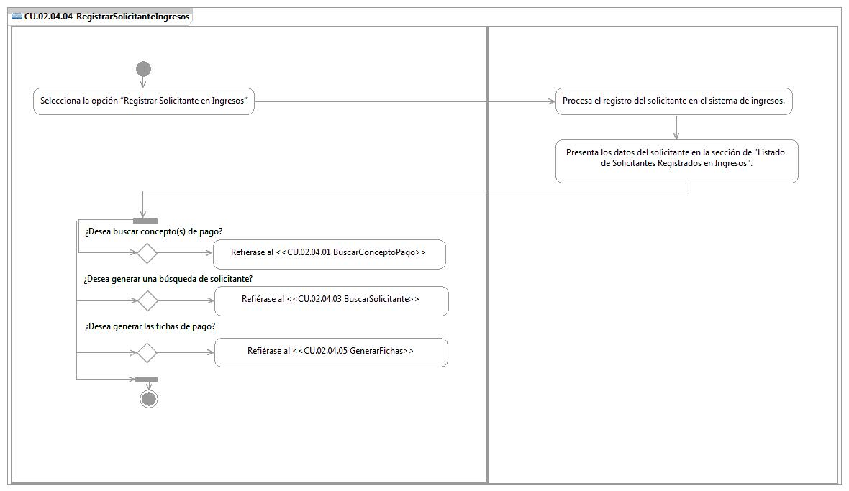

## Observaciones

|  |  |
| --- | --- |
| **Fecha** | **Observaciones** |
|  |  |

Especificación de Casos de Uso de Sistema: CU.02.04.05-GenerarFicha

# CU.02.04.05 – Generar Ficha

## Descripción Breve

El usuario genera la(s) ficha(s) de pago del trámite solicitado dentro del sistema de Gestión de Trámites.

## Actores

**Administrador**.- Actor encargado de administrar los elementos estructurales y funcionales del sistema.

**Operador / Operador de Ventanilla única.-** Es la persona autorizada para realizar la impresión de la ficha de pago de los trámites en el sistema.

El conjunto de los actores antes citados en lo subsecuente se les denominará USUARIO.

## Condiciones Previas

### El usuario deberá realizar la consulta de los conceptos de pago asociados.

El usuario deberá realizar la consulta de el(los) concepto(s) de pago asociados al trámite (ver Caso de Uso <<CU.02.04.01-BuscarConceptoPago>>), posteriormente deberá realizar el cálculo del importe a pagar (ver Caso de Uso <<CU.02.04.02-CalcularConceptoPago>>) y por último el usuario deberá estar registrado en el sistema de ingresos (ver Caso de Uso <<CU.02.04.04-RegistraSolicitanteIngresos>>) para generar la(s) ficha(s) de pago correspondientes.

### El usuario deberá estar registrado en el sistema de ingresos DGPOP.

Ver documento DSTRNS-ReglasDeNegocioDelSistema (RNS_PD07)

## Flujo de Eventos

### Flujo Básico

| **Flujo Básico** | | | |
| --- | --- | --- | --- |
| **Usuario** | | **Sistema** | |
| 01 | El caso de uso inicia cuando selecciona la opción “Generar Fichas”. | 02 | Muestra de manera paralela dos pantallas:   * Pantalla 1: “Impresión de Fichas” con los datos de: * Área recaudadora. * Oficina. * Nombre del solicitante. * RFC del solicitante. * Fecha. * Número de depósito. * Referencia numérica emitida por el sistema de ingresos. * Referencia alfanumérica emitida por el sistema de ingresos. * Importe a depositar. * Pantalla 2: “Ingresos - DGPOP - Generación de Movimiento e Impresión de Ficha o Pago con Tarjeta” con los datos de la referencia registrada en el sistema de ingresos. |
| 03 | Para ambas pantallas pantalla 1: “Impresión de Fichas” y pantalla 2: “Ingresos - DGPOP - Generación de Movimiento e Impresión de Ficha o Pago con Tarjeta”:   * Si selecciona la opción “Regresar”   Ir al punto 04.   * Si selecciona la opción “Imprimir”, refiérase al Caso de Uso <<CU.02.04.06–ImprimirFicha>>.   Ir a punto 05. | 04 | Muestra pantalla con la notificación de la referencia generada en el sistema de ingresos.  Nota: Se requieren de parámetros específicos para emitir las referencias de pagos. Ver documento DSTRNS-ReglasDeNegocioDelSistema (RNS_PE01, RNS_PE02). |
| 05 | Fin del caso de uso. |  |  |

## Flujos alternos

No aplica

## Condiciones Posteriores

No aplica.

## Diagrama

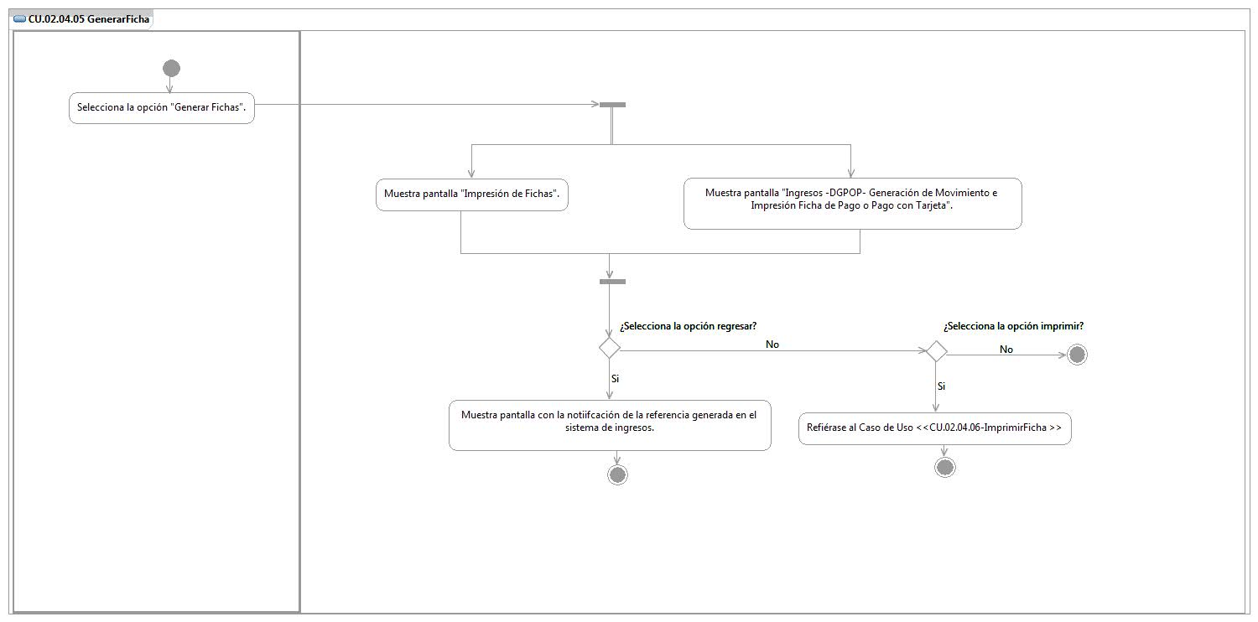

## Observaciones

|  |  |
| --- | --- |
| **Fecha** | **Observaciones** |
|  |  |

Especificación de Casos de Uso de Sistema: CU.02.04.06-ImprimirFicha

# CU.02.04.06 – Imprimir Ficha

## Descripción Breve

El usuario imprime la ficha de pago del trámite dentro del sistema de Gestión de Trámites.

## Actores

**Administrador**.- Actor encargado de administrar los elementos estructurales y funcionales del sistema.

**Operador / Operador de Ventanilla única.-** Es la persona autorizada para realizar la impresión de fichas de pago de los trámites en el sistema.

El conjunto de los actores antes citados en lo subsecuente se les denominará USUARIO.

## Condiciones Previas

### El usuario deberá iniciar sesión en el sistema.

El usuario inicia una sesión en el sistema introduciendo el nombre de usuario y contraseña.

### El usuario deberá ubicarse en la pantalla indicada.

El usuario deberá estar en la pantalla “Impresión de Fichas” o “Ingresos - DGPOP - Generación de Movimiento e Impresión de Ficha o Pago con Tarjeta”, para tal efecto deberá seguir el flujo indicado en el Caso de Uso <<CU.02.04.05 – Generar Ficha >>.

## Flujo de Eventos

### Flujo Básico

| **Flujo Básico** | | | |
| --- | --- | --- | --- |
| **Usuario** | | **Sistema** | |
| 01 | El caso de uso inicia cuando selecciona la opción “Imprimir”. | 02 | Muestra pantalla de configuración para la impresión. |
| 03 | Configura la impresión de acuerdo a su necesidad. |  |  |
| 04 | Si selecciona la opción “Imprimir”:  Ir al punto 05.  Si selecciona la opción “Cancelar”:  Ir al punto 06. | 05 | Envía información a impresora. |
| 06 | Fin del caso |  |  |

## Flujos alternos

No aplica.

## Condiciones Posteriores

No aplica.

## Diagrama

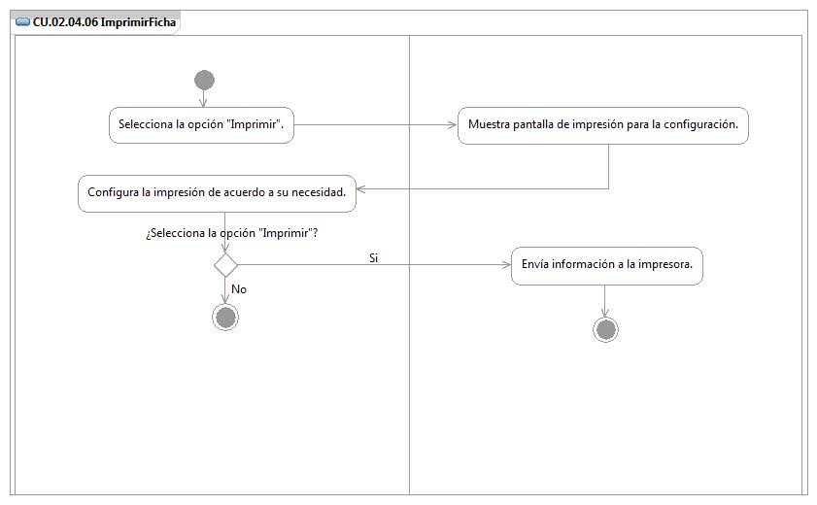

## Observaciones

| **Fecha** | **Observaciones** |
| --- | --- |
|  |  |

# Firmas de elaboración, revisión y aprobación

| **Elaboró** | **Revisó** | **VoBo** |
| --- | --- | --- |
|  |  |  |
| Patricia Vázquez Montellano  Analista | Jaime Enrique Suárez Romero  Líder de Proyecto | Germán Zamorano Aguilar  Director General Adjunto de Innovación y Desarrollo Tecnológico |